Solução Case Geofusion
1. Objetivo

Utilizando dados sociodemográficos de bairros do Rio de Janeiro e informações a respeito do potencial e faturamento da uma empresa nessas regiões, realizar as seguintes análises utilizando os dados sobre bairros de São Paulo:

- Estimar o faturamento que uma loja teria em cada um dos bairros
- Classificar o potencial de cada bairro como Alto, Médio ou Baixo
- Segmentar os bairros de São Paulo de acordo com a renda e a idade, e indicar aqueles com maior aderência ao público alvo

2. Dados disponíveis

As análises serão realizadas baseadas nas seguintes informações:

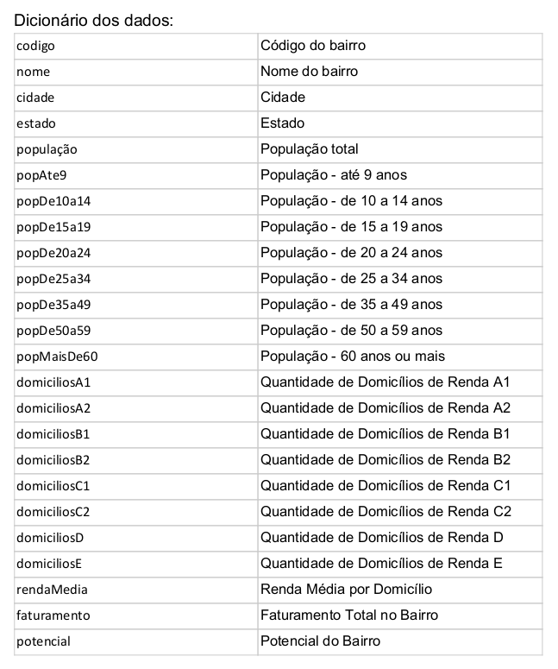

3. Análise exploratória dos dados disponíveis

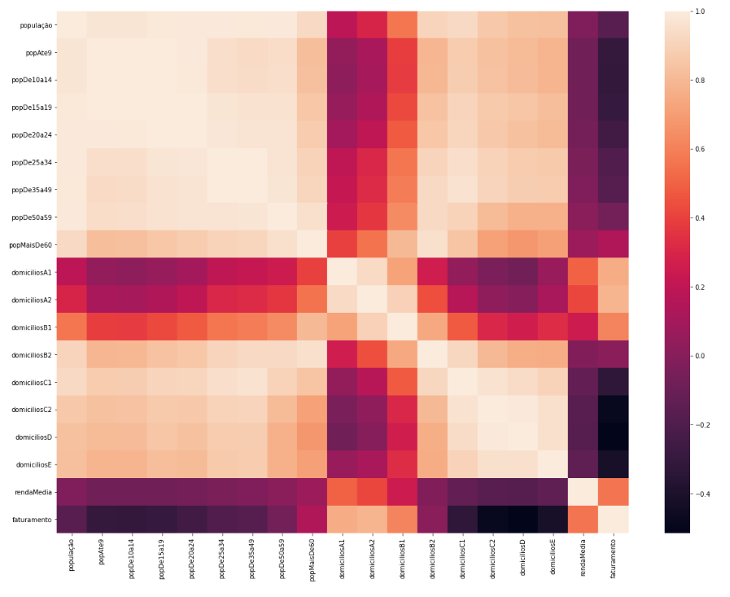
Observações:

  - Correlação altamente negativa do faturamento com população jovem e domicilios de classe C1 para baixo

  - Alta correlação positiva de renda média e faturamento em domicilios de classe B1 pra cima

  - Correlação positiva entre renda média e faturamento considerável

  - Correlação negativa entre domicílios de alto padrao (B1, A2 e A1) e população jovem (até 19)

4. Proposta de solução do case

1 - Estimar o faturamento que uma loja teria em cada um dos bairros

- Treinar um modelo de regressão para estimar o faturamento em SP utilizando a base de RJ como treino

2- Classificar o potencial de cada bairro como Alto, Médio ou Baixo

- Treinar um modelo de classificação utilizando RJ como treino para predizer o potencial dos bairros de SP

3- Segmentar os bairros de São Paulo de acordo com a renda e a idade, e indicar aqueles com maior aderência ao público alvo.

- Treinar um modelo de clusterização para obter os bairros em SP mais semelhantes nas características de renda e idade com o público-alvo

5. Resultados obtidos

5.1. Estimar o faturamento que uma loja teria em cada um dos bairros

- Modelo utilizado: Random Forest Regressor

- Erro médio do modelo absoluto: 70004.631
- Considerando a ordem de grandeza dos valores de faturamento, tem-se um bom desempenho de regressão

- Exemplos de faturamento:

- Bairros alta renda:

- Pinheiros: 1470875.36
- Vila Olímpia: 1894366.25
- Jardim São Paulo: 1923276.27

- Bairros baixa renda:

- Cidade Tiradentes: 73019.36
- Jardim Miriam: 75335.96
- M’Boi Mirim: 101228.91

Analisando-se os bairros, pode-se dizer que a estimativa de faturamento faz sentido considerando o perfil de renda e população dos bairros selecionados.

5.2. Classificar o potencial de cada bairro como Alto, Médio ou Baixo

- Modelo utilizado: Random Forest Classifier

- Acurácia: 93%
- Cobertura: 93%
- Precisão: 94%
- F1 Score (combinação de Cobertura e Precisão): 93%
- Boas métricas para um modelo de classificação

- Exemplos de Potencial:

- Potencial Alto:

- Vila Olímpia
- Alto da Mooca
- Pacaembu

- Potencial Médio:

- Vila Carioca
- Jardim Capela
- Jockey Clube

- Potencial Baixo:

- Parque do Carmo
- Ananguera
- Congonhas

Novamente pode-se dizer que a predição de potencial dos bairros faz sentido dado o perfil de público-alvo especificado.

5.3 Segmentar os bairros de São Paulo de acordo com a renda e a idade, e indicar aqueles com maior aderência ao público-alvo

- Modelo utilizado: K-Means (utilizando número de clusters, ou grupos, igual a 5)

- Grupo com maior semelhança ao público-alvo:

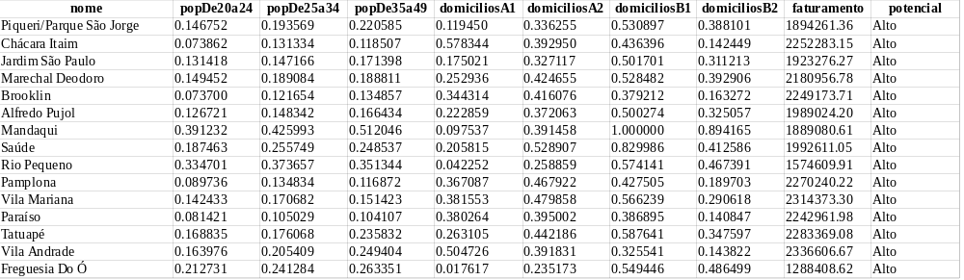
Nota-se que os bairros selecionados possuem altos valores de faturamento (de 1.2M a 2.3M) e apresentam potencial alto. Além disso possuem grande quantidade relativa de domicílios com alta renda e de população na faixa etária de 25 a 50 anos.

